# Nederland - Wat is een Grondzeiler

* Een grondzeiler is een [windmolen](http://nl.wikipedia.org/wiki/Windmolen) die vanaf de grond kan worden bediend.
* [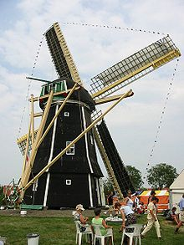](http://nl.wikipedia.org/wiki/Bestand:Aagtekerke.jpg)Door de gedrongen bouw scheren de draaiende [wieken](http://nl.wikipedia.org/wiki/Gevlucht) over het erf rondom de molen. De molen wordt door de [molenaar](http://nl.wikipedia.org/wiki/Molenaar) vanaf de grond opgezeild (zie onderste foto).
* Het materiaal van de molen kan verschillen, zowel [achtkante houten molens](http://nl.wikipedia.org/wiki/Houten_achtkant) als [ronde stenen molens](http://nl.wikipedia.org/wiki/Ronde_stenen_molen) kunnen als grondzeiler zijn gebouwd.
* Dit type molens werd gebouwd op locaties waar weinig windbelemmering was, bijvoorbeeld in de kale [polders](http://nl.wikipedia.org/wiki/Polder) van [West-Nederland](http://nl.wikipedia.org/wiki/West-Nederland).
* Zo zijn ook bij [Kinderdijk](http://nl.wikipedia.org/wiki/Kinderdijk) een groot aantal (18) grondzeilers gebouwd.
* Deze zijn alle bewaard gebleven.
* De meeste [poldermolens](http://nl.wikipedia.org/wiki/Poldermolen) zijn grondzeilers; grondzeilers die als [korenmolen](http://nl.wikipedia.org/wiki/Korenmolen) zijn ingericht, vinden we voornamelijk in gebieden met veel wind of op een natuurlijke verhoging in het landschap.